**江苏省仪征中学2025-2026学年度第一学期高一物理学科导学案**

2.3 匀变速直线运动的位移与时间的关系

研制人：夏雪芬 审核人：何青

班级：____________ 姓名：____________ 学号：_________ 授课日期：

本课在课程标准中的表述:理解匀变速直线运动*v*－*t*图像的特点，知道图像中的“面积”与位移的对应关系，会用位移公式进行计算、解决其实际问题.

**[学习目标]**

1．理解匀变速直线运动位移与时间关系，会用公式*x*＝*v*0*t*＋*at*2解决匀变速直线运动的问题.

2．理解匀变速直线运动的速度与位移的关系式并会应用解题.

3．知道*v*－*t*图像中的“面积”与位移的对应关系，并会用此关系推导位移和时间关系式．

**[课前预习]**

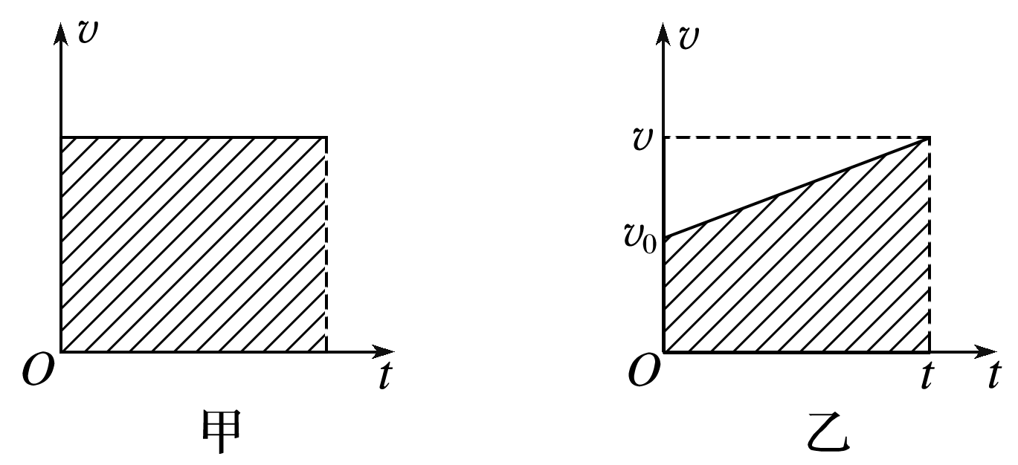**一、匀变速直线运动的位移**

1．利用*v*－*t*图像求位移

*v*－*t*图像与时间轴所围的________表示位移，如图所示，在图乙中，匀变速直线运动位移*x*＝(*v*0＋*v*)*t*．

2．匀变速直线运动位移与时间的关系式：*x*＝*v*0*t*＋*at*2，当初速度为0时，*x*＝*at*2．

**二、速度与位移的关系**

1．公式：*v*2－*v*02＝_______．

2．推导：由速度时间关系式*v*＝__________，位移时间关系式*x*＝__________，得*v*2－*v*02＝__________．

**即学即用**

1．判断下列说法的正误．

(1)在*v*－*t*图像中，图线与时间轴所包围的“面积”与物体的位移相等．(　　)

(2)位移公式*x*＝*v*0*t*＋*at*2仅适用于匀加速直线运动，而*v*2－*v*02＝2*ax*适用于任意运动．(　　)

(3)初速度越大，时间越长，做匀变速直线运动的物体的位移一定越大．(　　)

(4)因为*v*2－*v*02＝2*ax*，*v*2＝*v*02＋2*ax*，所以物体的末速度*v*一定大于初速度*v*0．(　　)

2．汽车沿平直公路做匀加速运动，初速度为10m/s，加速度为2m/s2，5s末汽车的速度为________，5s内汽车的位移为________，在汽车速度从10m/s达到30m/s的过程中，汽车的位移为________．

**[课堂导思]**

**一、匀变速直线运动的位移**

【导学探究】阅读教材45页“拓展学习”栏目，体会微元法的基本思想．

如图所示，某质点做匀变速直线运动，已知初速度为*v*0，在*t*时刻的速度为*v*，加速度为*a*，利用位移大小等于*v*－*t*图线下面梯形的面积推导匀变速直线运动的位移与时间关系．

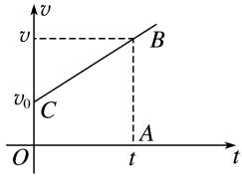

知识总结

1．在*v*－*t*图像中，面积意义：_______________________________________________________

2．位移公式*x*＝*v*0*t*＋*at*2的适用范围________________________________________________

3．公式的矢量性：_________________________________________________________________

4．当*v*0＝0时，运动特点：__________________________________________________________

例1：一物体做匀减速直线运动，初速度大小为*v*0＝5 m/s，加速度大小为0.5 m/s2，求：

(1)物体在3 s内的位移大小；

(2)物体在第3 s内的位移大小．

方法总结

位移—时间关系式的应用步骤:

________________________________________________________________________________

________________________________________________________________________________

针对训练1：一个物体从静止开始做匀加速直线运动，第1秒内的位移为2 m，则下列说法正确的是(　　)

A．物体运动的加速度为2 m/s2

B．物体第2秒内的位移为4 m

C．物体在第3秒内的平均速度为8 m/s

D．物体从静止开始通过32 m的位移需要4 s的时间

**二、匀变速直线运动速度与位移的关系**

导学探究　如果你是机场跑道设计师，若已知飞机的加速度为*a*，起飞速度为*v*，则跑道的长度至少为多长？如何求解？

知识总结

对速度与位移的关系*v*2－*v*02＝2*ax*的理解

1．适用范围：_____________________________________________________________________

2．矢量性：_______________________________________________________________________

注意事项：

3．公式的特点：___________________________________________________________________

例2：长100 m的列车通过长1 000 m的隧道时做匀加速直线运动，列车刚进隧道时的速度是10 m/s，完全出隧道时的速度是12 m/s，求：

(1)列车过隧道时的加速度的大小；

(2)列车通过隧道所用的时间．

针对训练2：在交通事故分析中，刹车线的长度是事故责任认定的重要依据，刹车线是汽车刹车后，停止转动的轮胎在地面上滑动时留下的痕迹．在某次交通事故中，汽车刹车线的长度是10 m，假设汽车刹车时的加速度大小为5 m/s2，则汽车开始刹车时的速度为(　　)

A．5 m/s B．10 m/s C．15 m/s D．20 m/s

**三、刹车问题分析**

例3：一辆汽车正在平直的公路上以72 km/h的速度行驶，司机看见红色信号灯后便立即踩下制动器，此后，汽车开始做匀减速直线运动．设汽车减速过程的加速度大小为5 m/s2，求：

(1)开始制动后，前2 s内汽车行驶的距离；

(2)开始制动后，前5 s内汽车行驶的距离．

方法总结

刹车类问题的处理思路：

**四、逆向思维法**

例4：飞机着陆后以6 m/s2的加速度做匀减速直线运动直至静止．其着陆速度为60 m/s，求：

(1)飞机着陆过程中滑行的距离；

(2)在此过程中，飞机后4 s滑行的位移大小．

方法总结

总结逆向思维法求解运动问题：

________________________________________________________________________________

________________________________________________________________________________

**[随堂练习]**

1．质点做直线运动的位移*x*与时间*t*的关系为*x*＝5*t*＋2*t*2(各物理量均采用国际单位制单位)，则该质点(　　)

A．加速度为2 m/s2 B．前2 s内位移为18 m

C．第2 s内的位移是18 m D．第2 s内的平均速度是9 m/s

2．如图所示，一辆以8 m/s的速度沿直线行驶的汽车突然以1 m/s2的加速度加速行驶，则汽车加速行驶了18 m时的速度为(　　)

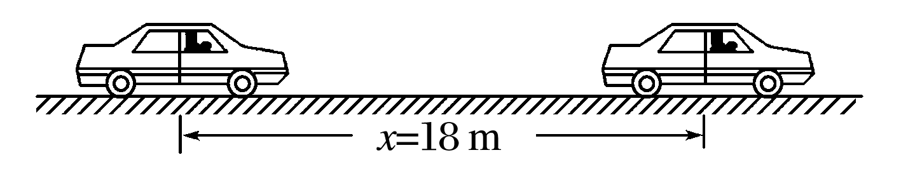

A．8 m/s B．12 m/s C．10 m/s D．14 m/s

3．一个做匀加速直线运动的物体，初速度*v*0＝2.0 m/s，它在第3 s内通过的位移是4.5 m，则它的加速度为(　　)

A．0.5 m/s2 B．1.0 m/s2

C．1.5 m/s2 D．2.0 m/s2

4．做匀加速直线运动的物体，速度从*v*增加到3*v*时经过的位移是*x*，则它的速度从3*v*增加到5*v*时经过的位移是(　　)

A. *x* B. *x* C．*x* D．2*x*

5．汽车在平直公路上以10 m/s的速度做匀速直线运动，发现前面有情况而刹车，获得的加速度大小是2 m/s2，求：

(1)汽车经3 s时速度的大小；

(2)汽车经6 s时速度的大小；

(3)从刹车开始经过8 s，汽车通过的距离．

**[课后作业]** 完成课后作业《2.3 匀变速直线运动的位移与时间的关系》

（建议作业时间为30分钟）

**[课后感悟]**____________________________________________________________________

________________________________________________________________________________